Collège des Dominicaines de notre Dame de la Délivrande – Araya-
Classe : CP Avril 2020 – 1ère semaine
Nom : ________________________

Révision
- Colorie
- en vert le nom du jour qui vient après.
- en bleu le nom du jour qui vient avant.
- Découpe et colle les étiquettes dans l’ordre des jours de la semaine.
- Complète le calendrier puis complète les phrases.
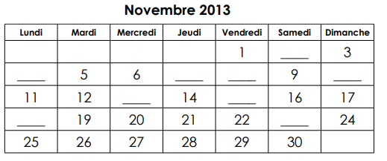
- Le mois commence un ………………… .
- Le mois se termine un …………………. .
- Il y a …… jours dans le mois.
- Le 8 novembre est un …………………… .
- Il y a …… dimanches.
- Il y a …… mercredis.
- Il y a …… semaines complètes.
- Numérote dans l’ordre les étapes du lavage des mains.

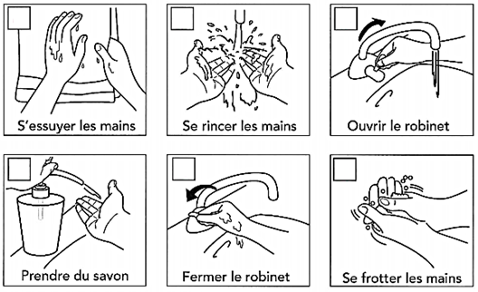

- Écris sous chaque image propre ou sale.

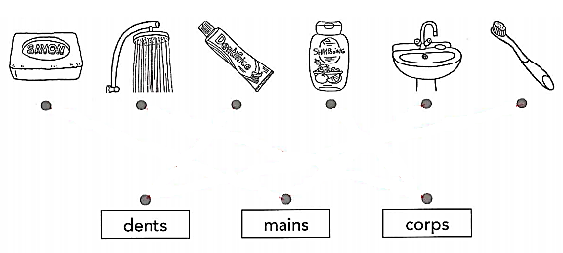
- Relie chaque photo à l’étiquette convenable.
- Sur les deux mâchoires, colorie les incisives en jaune, les canines en rouge, les molaires en orange.
- Complète chaque bulle avec le mot qui convient :
rince- dessus- derrière- devant- mouille- dentifrice
